**学会第七届理事会第八次常务理事会会议在长沙召开**

5月18—19日，学会第七届理事会第八次常务理事会在长沙总部办公基地召开。本次会议由理事长张平文院士主持，共有三十余位常务理事出席本次会议。会议特别邀请了江松院士和陈叔平教授两位嘉宾，邀请专委会秘书长及办公人员列席了本次会议。

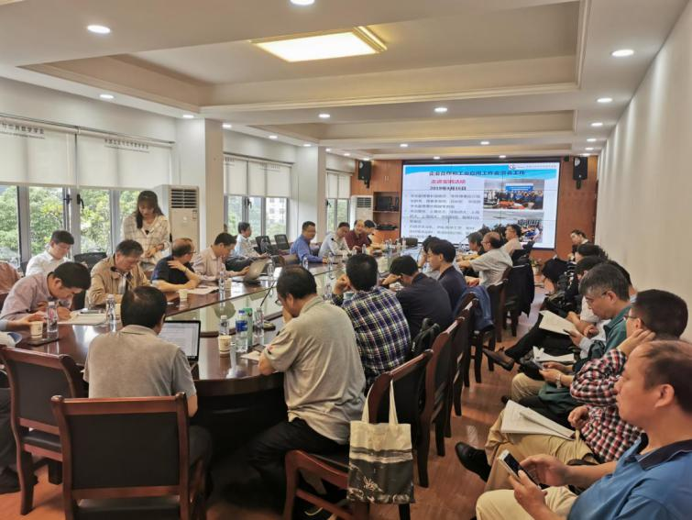首先，学会理事长张平文院士对各位参加会议的理事、特邀嘉宾表示了感谢,对学会近期的工作和所获得的成绩表示肯定。秘书长闫桂英研究员带领大家解读学习了中国科协发布的《全国学会组织通则》并强调规范化管理的重要性。

随后，各专委会负责人对此前的工作进行了汇报并就提交的议题听取了常务理事会的意见。理事长张平文院士对期刊工作委员会抱有很高的期待，他说：打造一本世界一流的应用数学期刊应是在座所有人的梦想！在谈到专委会以及企业合作方面的工作时，他强调：专委会是否积极举办活动，是检验学会活跃程度的标准。学会应大力支持专委会做实事，加强与工业界的联系，吸纳更多的工业界会员。信息宣传方面，要加强对学术界与工业界合作成果的展示，为应用数学落地做好宣传工作。

会议强调：学术工作委员会的工作范畴绝不止于每年的学术年会，要更多的发挥引领作用；教育、培养、激活青年人的科研热情，是学会工作的重要部分；大力发展科普，将科普活动纳入学术会议的常规内容。

会议深入贯彻“以会员为中心，让会员有获得感；服务于国家战略；全面提升应用数学的能力和水平”的指导思想。会议通过了多项决议，新增了多项试行条例，既加强了委员会间的沟通，又使各部门之间的配合更加协调。各工作委员会积极交流工作进展，相互建言献策，气氛热烈。

最后，理事长张平文院士对会议做出总结：学会工作仍有很大的上升空间，很多功能有待发掘；我们要真正为数学工作者、企业工作者打造一个高端的交流平台。真正做到“促进应用数学教育与研究，促进应用数学的普及与推广，促进工业与应用数学的繁荣与发展”。会议在热烈的掌声中圆满落幕。